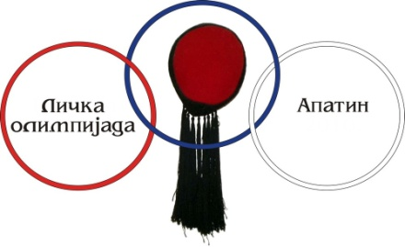
7. ЛИЧКА ОЛИМПИЈАДА

НАДВЛАЧЕЊЕ КОНОПА
( дисциплина)
Џими комерц-Пригревица

Завичај-Београд

З.У.Л. Н.Тесла Апатин

Гаврило Принцип-Апатин

Лички соколови-Апатин

Копи комерц-Каћ

Лички мајкани-Колут

Д.С.Д.Ликоси-Нови Сад

Крајишки Витезови-Бања Лука

Ћиро Личка калдрма-Београд

К.С.Ц. Аква секјурити-Београд

8. офанзива-Апатин

Д.С.Д. Београд

Патриотски фронт.Б.Паланка

Стефан и див-Ужице

З.К.Л. Срб- Београд

Стефан- Севојно

З.З. Република Српска-Суботица

Пригревчани-Пригревица

3. смена Личани-Зрењанин

